**TAREA/EVALUACION DE APRENDIZAJE UNIDAD 2 N° DE GUÍA: 11**

ASIGNATURA: ARTES VISUALES

NOMBRE ESTUDIANTE: ______________________________________________________

CURSO: ______________________________ LETRA: ______ FECHA: __________________

O.A: Crear trabajos de arte y diseños a partir de sus propias ideas y de la observación del: entorno cultural: **Chile, su paisaje y sus costumbres en el pasado y en el presente**; entorno artístico: impresionismo y postimpresionismo; diseño en Chile, Latinoamérica y del resto del mundo.

Objetivo de clase: Buscar e identificar los cambios que ha sufrido el paisaje chileno a través de los años.

¿Qué aprendimos hoy?

Te presento el ticket de salida, acá aparecerán preguntas 3 preguntas que deberás responder en el espacio en blanco que aparece al lado de cada preguntas.

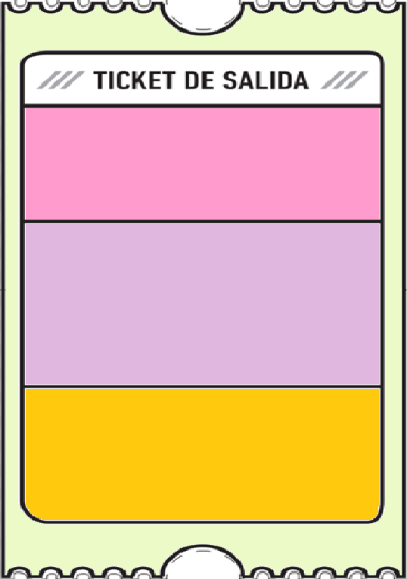

2.

1. ¿Qué ventajas y desventajas crees que tienen las trasformaciones que han sufrido los paisajes, tanto naturales como rurales?

2. ¿Consideras que todas las trasformaciones que han sufrido el paisaje, son necesariamente por necesidad de las personas?

3.

3. ¿Qué dudas te quedaron de la clase de hoy?

Anótalas y recuerda enviarme un correo